N.° 1716.
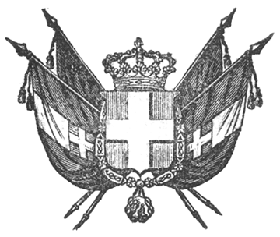

VITTORIO EMANUELE II
per grazia di dio
RE DI SARDEGNA, DI CIPRO E DI GERUSALEMME,
DUCA DI SAVOIA E DI GENOVA, ECC. ECC.,
PRINCIPE DI PIEMONTE, ECC. ECC. ECC.

Il Senato e la Camera dei Deputati hanno adottato;
Noi abbiamo ordinato ed ordiniamo quanto segue:

Articolo unico.
È approvato l’atto stipulato li 28 dicembre 1853 nell’ufficio d’Intendenza generale di Sassari portante vendita a favore di Giacomo Queirolo della casa demaniale detta Casa alta, situata sulla piazza Carra piccola in Sassari, mediante il prezzo di lire seimila seicento sessanta, e sotto l’osservanza delle condizioni dall’atto suddetto determinate.
Il Ministro di Finanze è incaricato dell’esecuzione della presente Legge, che sarà registrata al Controllo Generale, pubblicata ed inserta nella Raccolta degli Atti del Governo.
Dat. Torino addì 27 maggio 1854.

VITTORIO EMANUELE

V.° U. rattazzi.

V.° Alfonso La Marmora.

V.° Colla.

C. Cavour.

